ECSC云业务DEMO演示会议纪要

会议基本情况：
会议时间：2015-11-17下午20:00--21:30

会议地点：公用会议室

会议参加人员：徐光柳、陈浩、周海涛、高翔、李岩超、程晓东、陈鹏飞、段彬彬、张帆

会议议题：
本次会议议题：
- 对非云业务各功能的演示评审

会议过程及结论

浮动IP模块相关问题
- 列表项浮动IP池为空，内容须与产品部沟通
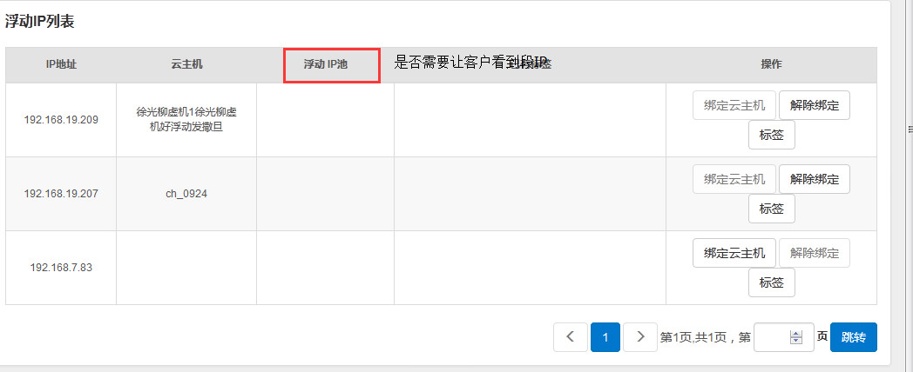
- 列表项云主机内容是否仅一台绑定的云主机？
- 已有标签列显示过宽，需调整
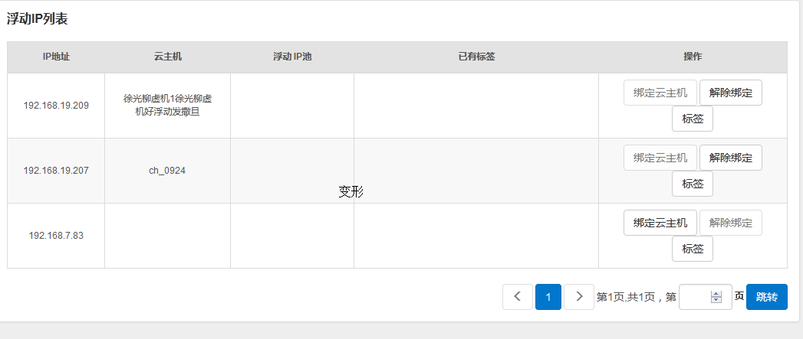
- 绑定和解绑云主机时报错，需明确是否为底层问题

账号管理模块相关问题
- 组织信息模块中，公司简介的展示的文本不能换行，需向产品部明确是否有需要对文本换行和编辑的功能

- 个人账号信息模块中，修改密码成功提交后的提示框目前展示内容为success，需要明确展示的内容。同时，在修改密码成功以后应实现强行返回登录界面的功能（确定返回登录页面）
- 个人账号信息模块中点击发送验证码按钮以后，需要实现倒计时功能，同时发送验证码按钮置灰
- 个人账号信息模块中，修改姓名和未验证选项未与左侧的客户姓名和手机号码等条目对齐
- 已经修改的手机信息没有reload到展示界面上
- 绑定是否需要重新修改欲绑定手机号
提供一下修订手机号流程
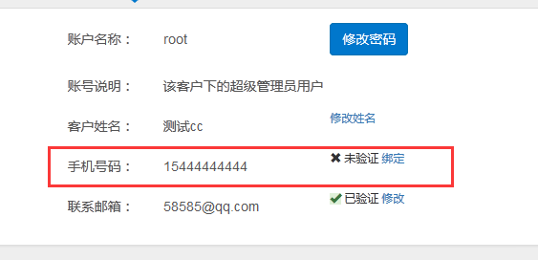

角色管理模块相关问题
- 列表项项目内项目数量比较多的情况下的展示方式需要进一步沟通
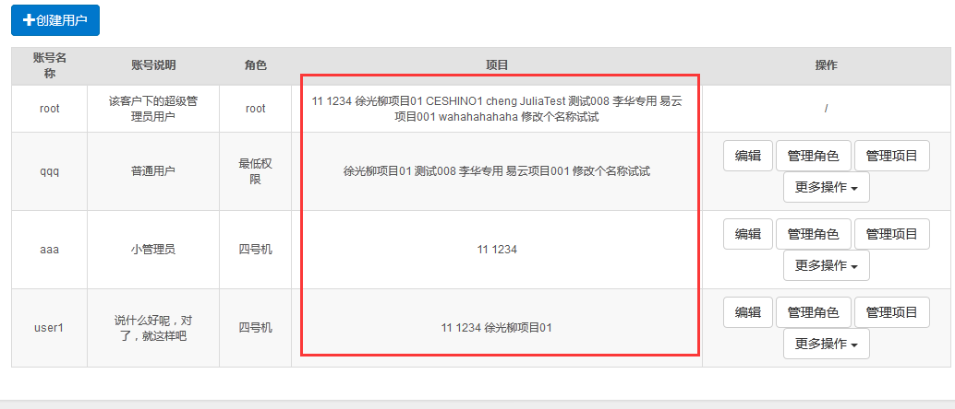
- 角色名称的翻译，root 还是 超级管理员？
每一个客户都有一个超级管理员（客户名称+admin），超级管理员角色不让用户查看。用户创建规则晓晨确认一下
- 管理项目菜单过长（已确定）
- 需要确认默认password的后台代码功能是否实现
- 新增用户账户名称校验规则
创建云主机类型使用下拉框选择。

业务管理模块相关问题
2）云资源样式和展示界面需要调整
3）业务参数配置模块中，编辑成功后的提示框存在一闪而过的情况，需要调整
4）标签管理模块中，编辑框在未输入任何改动的情况下，确定按钮可用，并且不对未做任何改动的信息做校验处理
5）标签管理模块中，删除操作会刷新整个模块框，应处理为仅刷新右侧的表格，而不使用路由跳转
6）标签管理模块中，标签列表未标记的资源会被过滤出来
7）标签管理模块中，关闭按钮的颜色应与其他模块样式化一
8）标记标签页上，重复打同样的标签需要验证
标签查看资源这部分页面设计：
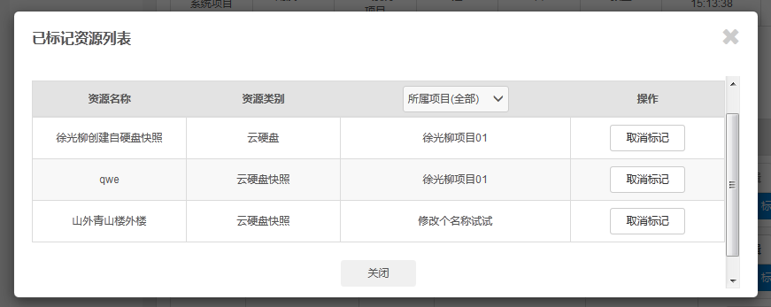

资源统计模块相关问题
1）云资源展示的表格样式需要调整
- 云资源内存大小的显示单位有误，应为M而不是G
- 导出的Excel文件名称不正确，文件内的数据表格没有展示出预计的样式、颜色和表格线，需要调整

操作日志模块相关问题
- 列表项的所属项目和资源名称，在每次登录载入界面都显示为空，需要同产品部沟通
查询类的日志不计；
登录退出创建用户与项目无关的目前所属项目和资源名称都是空？！
- 列表项的资源类型内容应当只有被操作的模块名称，而诸如“添加”，“删除”或者“绑定”应当写到操作项的内容中去
- 定操作项作为模糊查询作用不明显
查询条件怎么设定待确认。
- 多次快速点击导出Excel按钮是否保证后台仅执行了一次，或者建议在点击按钮后让按钮变为导出中，并暂时置灰

工单模块相关问题
ECSC工单管理：

查询条件位置摆放
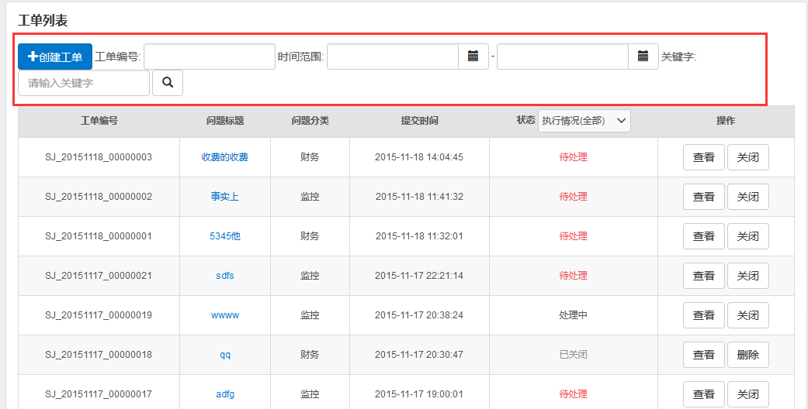
- 查询模式，工单编号需要精确查询，这点需要与产品部沟通（确定）
- 工单管理关联的用户Id还是客户Id需要确定（用户ID已确定，超级管理员登录后怎么查询以及详情怎么展示和操作待确认）
- 创建工单在1280*768分辨率的屏幕下展示有问题
- 创建工单有报错的情况
- 工单详情的沟通记录中，客户的消息应显示在右侧，运维消息应显示在左侧，而全部消息应按照时间的先后自上而下展示还是自下而上需要与产品部沟通
最新在下边，自身的位置待确认？！
- 为保证工单列表的状态下拉菜单不会被背景遮住，而拖长了工单列表的表格背景，需要作出处理保证状态下拉惨淡不会被背景遮住
- 工单列表的状态字颜色和问题标题的超级链接字的颜色需要尽快确定下来
超链接的字体颜色使用目前这个颜色。
- 标题工单和消息的pop框展示还未做，确定数值以及Pop框显示条数
ECMC工单管理：
- 前台ECSC工单关闭之后，ECMC在未关闭受理界面的情况下，存在数据相互错误交叉处理的问题
- 在后台ECMC应仍然可以看到前台ECSC中删除的工单
- 是否应具备用户对自己上传的附件做查看和下载的功能，需要与产品部沟通
已删除的附件不提供删除，附件显示聊天框下方，每次聊天可上传3个附件。
- 工单的状态下拉菜单

消息模块相关问题
- 未读、已读、收藏和未收藏需要产品部提供（需要产品部提供）
- 收藏按钮建议改换为收藏/取消收藏的动态按钮
- ECMC发送的生效消息在ECSC未成功展示出来，需要调整查询逻辑
- ECMC创建消息页面的收件类型中，全部账号应置于下拉框的最后一项
- CKEditor插件尽可能改成simple模式，解决兼容问题
- 发件方的可编辑下拉框未完成

